**แบบฝึกหัดที่ 2 DG - GNSS/INS – GNSS Interpolation 2108421 Mod. Integrated. Surveying Technology**

**วันที่ 15 ก.พ. 2566 ภาคการศึกษาปลาย 2565**

**รศ.ดร.ไพศาล สันติธรรมนนท์ และ นายถิรวัฒน์ บรรณกุลพิพัฒน์ ภาควิชาวิศวกรรมสำรวจ จุฬาลงกรณ์มหาวิทยาลัย**

|  |
| --- |
| **การกำหนดตำแหน่งบนโลกด้วยวิธีตรง(Direct Georeferencing : DG)** |

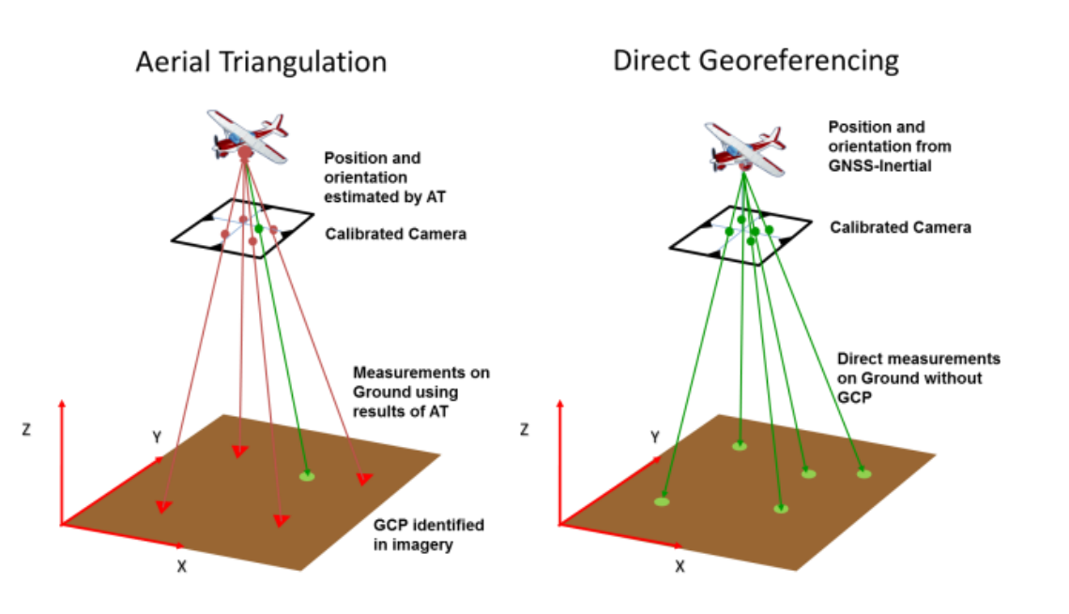การอ้างอิงตำแหน่งบนโลกโดยตรงเป็นวิธีการกำหนดตำแหน่งและการวางตัวของยานพาหนะ โดยจะให้ผลลัพธ์การนำหนที่เป็นข้อมูลแสดงวิถีของพาหนะอย่างต่อเนื่อง ณ เวลาต่าง ๆ โดยจะต้องมีการหาความสัมพันธ์ระหว่างอุปกรณ์ช่วยในการนำหนต่าง ๆ กับตัวเซนเซอร์ที่เป็นค่าระยะห่างระหว่างคู่เซนเซอร์ (Offset) โดยที่เซนเซอร์เป็นได้ทั้ง กล้องถ่ายภาพจากดาวเทียม กล้องถ่ายภาพทางอากาศ ระบบเลเซอร์สแกน หรือระบบเรดาห์สำรวจภูมิประเทศเป็นต้น อุปกรณ์เหล่านี้จะให้ข้อมูลในรูปค่าพิกัดสัมพัทธ์จากเซนเซอร์ไปยังจุดหรือพื้นผิวบนพื้นผิวโลก ซึ่งจุดหรือพื้นผิวดังกล่าวจะเป็นตัวแทนที่ต้องการในงานรังวัดทำแผนที่หรือต้องการข้อมูลภูมิสารสนเทศ โดยจุดเด่นของการกำหนดตำแหน่งบนโลกด้วยวิธีตรงคือ ช่วยให้การทำแผนที่จากอากาศและการทำแผนที่ด้วยระบบทำแผนที่เคลื่อนที่มีความสะดวก รวดเร็ว อีกทั้งให้ความละเอียดความถูกต้องทางตำแหน่งสูง

|  |
| --- |
| **จงแสดงวิธีทำ** |

1. **ในการรังวัดปริมาณระยะทางใด ๆ บนพิ้นผิวโลกรัศมีเท่ากับ 6,371 กิโลเมตร หากนิสิตตัองการบรรยายความละเอียดความถูกต้องของค่าระยะเชิงเส้น (Linear distance) ในระดับความแม่นยำ 1 มิลลิเมตร นิสิตจะต้องแสดงจำนวนทศนิยมของค่าระยะทางเชิงมุม (Angular distance) อย่างน้อยกี่ตำแหน่ง โดยให้แสดงวิธีทำอย่างละเอียด (สูตรที่ใช้/หน่วยที่ชัดเจน) พร้อมสเก๊ตช์รูปประกอบแสดงความเข้าใจ**

วิธีทำ

1. **หากนิสิตได้รับมอบหมายให้ทำการสำรวจข้อมูลโดยใช้รถสำรวจที่ติดตั้งเลเซอร์สแกนเนอร์ รุ่น** **LiMobile ยี่ห้อ Green Valley โดยที่เครื่องมือมีลักษณะ (Specification) ดังข้อมูลที่แสดงด้านล่าง เทคโนโลยีนี้เรียกว่า Mobile Mapping System (MMS) โดยประกอบด้วยเซนเซอร์หลักที่กำหนดวิถีของยานพาหนะ (Trajectory) เซนเซอร์ดังกล่าวคือ ระบบ GNSS/IMU ที่มีคุณภาพและเสถียรภาพที่สูง โดยมักจะถูกนำมาประยุกต์ใช้ในการกำหนดตำแหน่งบนโลกด้วยวิธีตรง (Direct georeferencing) เพื่อให้ได้ข้อมูลค่าพิกัดและการวางตัว (Position and Orientation: POS) ที่มีความถูกต้องและความแม่นยำที่สูง โดยมักจะถูกนำไปติดตั้งกับพาหนะ เช่น รถยนต์ อากาศยาน เรือ เป็นต้น**

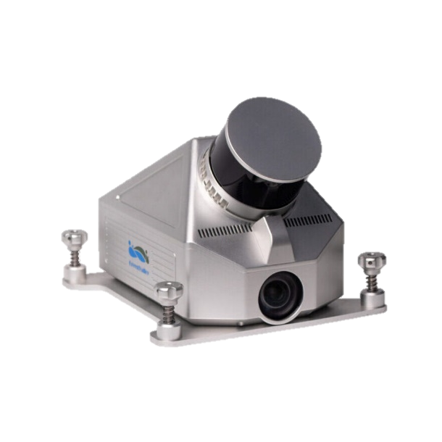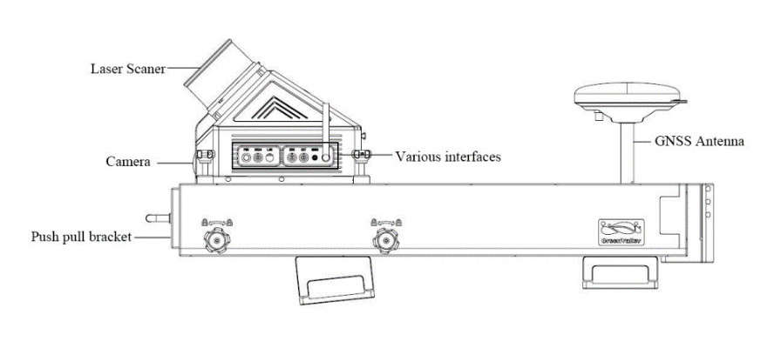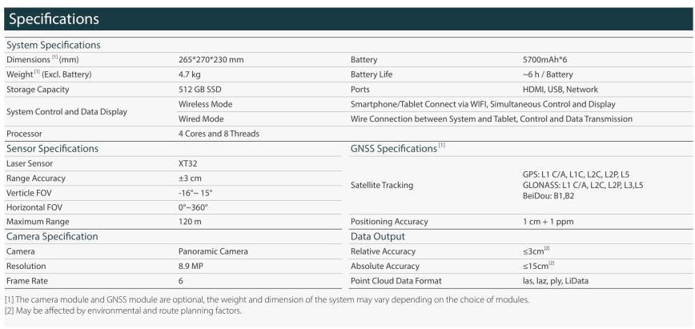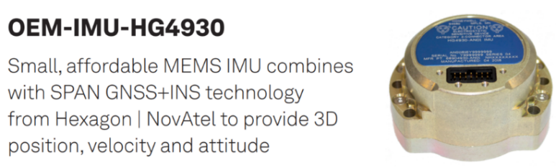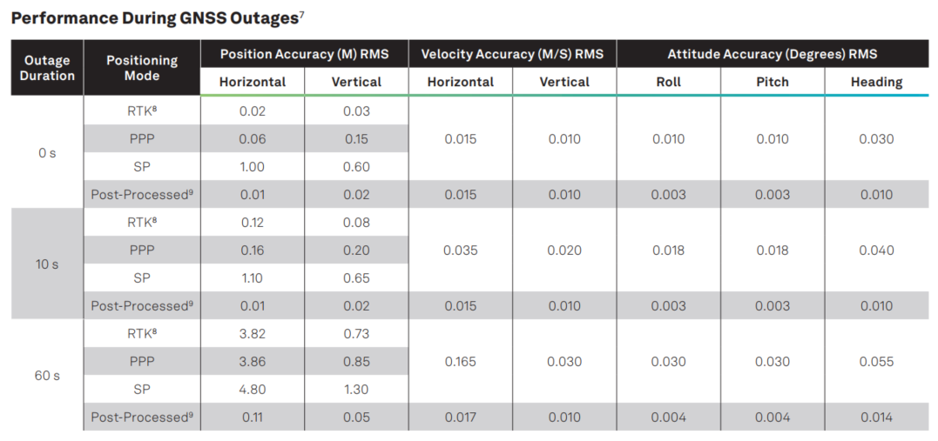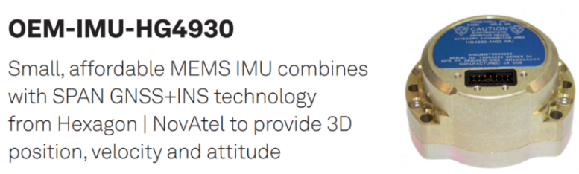

**จงตอบคำถาม**

* 1. **หากกำหนดให้รถสำรวจ MMS มีความเร็วเฉลี่ย 50 กิโลเมตร/ชั่วโมง แล้วระบบ GNSS-IMU ที่ใช้ คือ รุ่น OEM-IMU-HG4930 หากต้องการรักษาคุณภาพของข้อมูลวิถียานพาหนะให้มีความละเอียดถูกต้องอยู่ในเกณฑ์โดยที่ทางราบ 15 เซนติเมตร และทางดิ่ง 10 เซนติเมตร หากรถวิ่งผ่านอุโมงค์จะเกิดสภาวะ GNSS Outage (สัญญาณขาดหายไป) ดังนั้นเพื่อรักษาคุณภาพดังกล่าว รถสำรวจสามารถสำรวจวิ่งผ่านอุโมงค์โดยที่สัญญาณขาดหายได้เป็นเวลาเท่าไหร่ และอุโมงค์ควรมีความยาวไม่เกินเท่าใด โดยให้แสดงวิธีทำอย่างละเอียด (สูตรที่ใช้/หน่วยที่ชัดเจน) พร้อมสเก๊ตช์รูปประกอบแสดงความเข้าใจ**

วิธีทำ

* 1. **หากกำหนดให้รถสำรวจ MMS มีความเร็วเฉลี่ย 50 กิโลเมตร/ชั่วโมง แล้วระบบ GNSS-IMU ที่ใช้ คือ รุ่น OEM-IMU-HG4930 อยากทราบว่าที่ระยะทางของวัตถุที่เลเซอร์ไปตกกระทบที่ระยะ 60 เมตร และ 120 เมตร เพื่อรังวัดตำแหน่งของวัตถุที่ห่างจากรถสำรวจ ในกรณีที่รถสำรวจสามารถรับสัญญาณ GNSS ได้ปกติความถูกต้องของการรังวัดมุมทางราบและมุมทางดิ่งของเลเซอร์สแกนชุดนี้มีค่าเป็นเท่าใด โดยให้แสดงวิธีทำอย่างละเอียด (สูตรที่ใช้/หน่วยที่ชัดเจน) พร้อมสเก๊ตช์รูปประกอบแสดงความเข้าใจ**

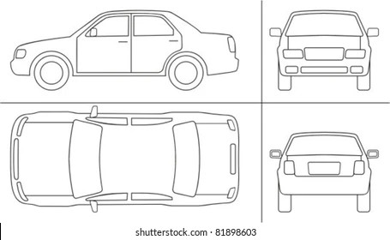

วิธีทำ

|  |
| --- |
| **GNSS PPK Interpolation** |

หลักการในการประมาณค่าช่วง (Interpolation) จากข้อมูลสัญญาณดาวเทียมด้วยเทคนิคการรังวัดแบบจลน์และประมวลผลในภายหลัง (Post-Processed Kinematic; PPK)

1. คำนวณเส้นวิถีการบิน (Trajectory) ของยานพาหนะจากข้อมูลสถานีฐาน (Base station) และข้อมูลสถานีจลน์ (Rover) ในที่นี้คือ ข้อมูลสัญญาณดาวเทียมจากอากาศยานไร้คนขับ
2. เตรียมข้อมูลเวลาที่ใช้ในการบันทึกภาพถ่ายขณะบินปฏิบัติภารกิจ (Timestamp/Event Mark)
3. นำข้อมูลเส้นวิถีโคจรและเวลาที่ใช้ในการบันทึกภาพมาทำการประมวลผลด้วยหลักการประมาณค่าช่วง โดยจะใช้หลักการประมาณจากข้อมูลเส้นวิถีโคจรที่ทราบทั้งเวลาและค่าพิกัด ณ ขณะนั้น เพื่อประมาณค่าพิกัดจากการที่ทราบข้อมูลเวลาที่ใช้ในการบันทึกภาพ
4. เนื่องจากค่าพิกัดที่ประมาณได้เป็นค่า ณ ตำแหน่งของ เสารับสัญญาณดาวเทียมที่ติดตั้งบนยานพาหนะ ซึ่งยานพาหนะส่วนใหญ่ตำแหน่งของเสารับสัญญาณและตำแหน่งของกล้องมีตำแหน่งที่ไม่ตรงกัน ดังนั้นเพื่อให้ได้ค่าพิกัด ณ ตำแหน่งบันทึกภาพ (Camera Exterior Orientation Parameter) จึงมีการคำนึงถึงระยะห่างจากเสารับสัญญาณไปจนถึงตำแหน่งที่กล้องใช้เปิดถ่าย

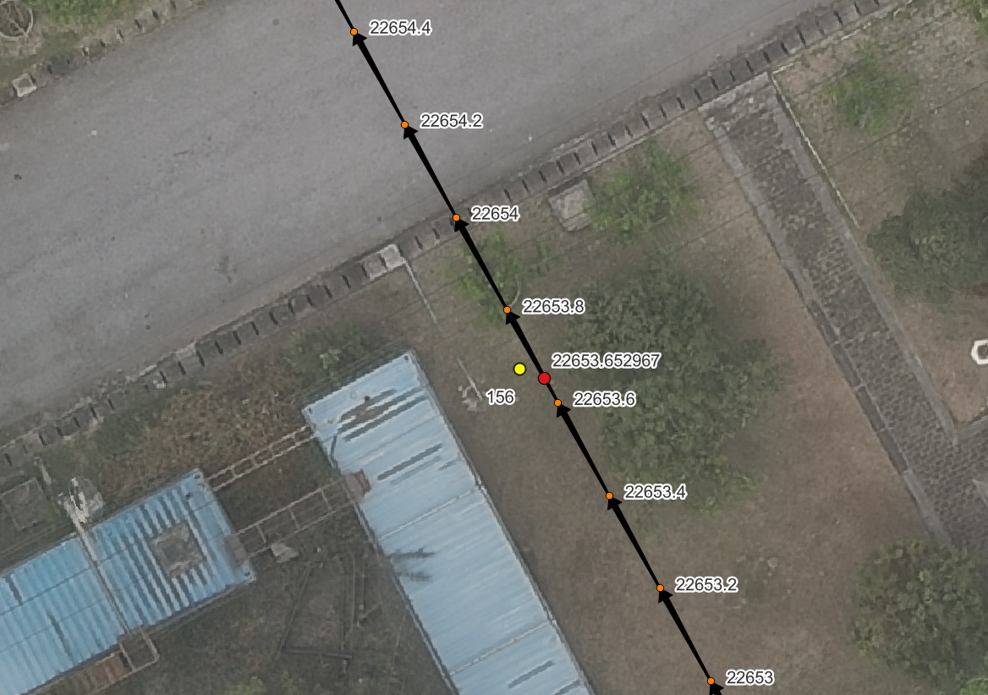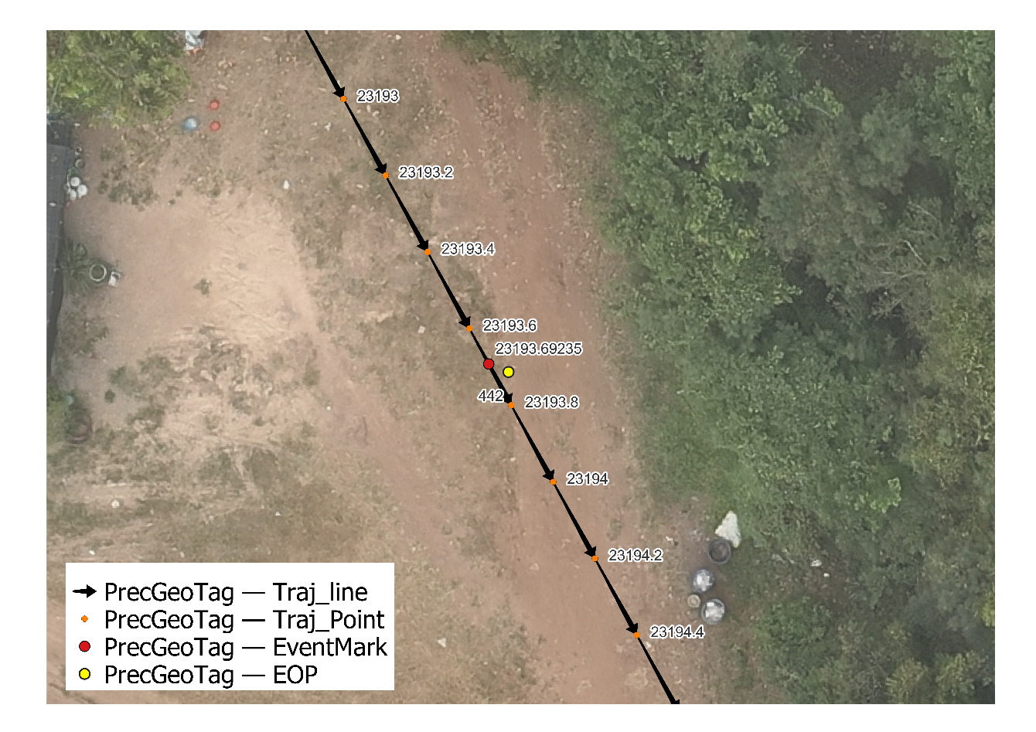

**กำหนดให้ข้อมูลที่รังวัดสัญญาณดาวเทียมบนอากาศยานมีค่าดังตารางด้านล่าง**

|  |  |  |  |
| --- | --- | --- | --- |
| **Time (second)** | **Latitude** | **Longitude** | **Ell. Height** |
| 22652.6 | 14.5210869351 | 101.0185992492 | 205.148 |
| 22652.8 | 14.5211041621 | 101.0185894299 | 205.144 |
| 22653.0 | 14.5211214000 | 101.0185796425 | 205.151 |
| 22653.2 | 14.5211386964 | 101.0185698774 | 205.150 |
| 22653.4 | 14.5211559494 | 101.0185600934 | 205.147 |
| 22653.6 | 14.5211732029 | 101.0185503133 | 205.149 |
| 22653.8 | 14.5211904444 | 101.0185405310 | 205.143 |
| 22654.0 | 14.5212077074 | 101.0185307195 | 205.134 |
| 22654.2 | 14.5212249856 | 101.0185209141 | 205.130 |
| 22654.4 | 14.5212423056 | 101.0185111208 | 205.136 |
| 22654.6 | 14.5212596891 | 101.0185014026 | 205.151 |

**จงตอบคำถาม**

* 1. **จากตารางให้นิสิตอธิบายว่าข้อมูลการรังวัดสัญญาณดาวเทียมบนอากาศยานที่รับสัญญาณข้อมูลมา รับสัญญาณมาทุก ๆ กี่เฮิรตซ์ (Hz) โดยให้แสดงวิธีทำอย่างละเอียด (สูตรที่ใช้/หน่วยที่ชัดเจน)**

วิธีทำ

* 1. **ให้นิสิตฝึกคำนวณการประมาณค่าช่วง (Interpolation) หาตำแหน่งของค่าพิกัด (Latitude, Longitude, Ellipsoidal Height) ที่ห้วงเวลา 22653.652967 วินาที จากข้อมูลที่กำหนดให้ ผ่านการเขียนโปรแกรมด้วยภาษาไพธอนในการประมาณค่า โดยให้ใช้วิธีในการประมาณค่า 5 วิธี ได้แก่ 1) nearest 2) slinear 3) quadratic 4) cubic 5)spline และแสดงโค้ดที่ใช้ รวมถึงผลลัพธ์ที่ประมวลผลได้ พร้อมอธิบายว่าการประมาณค่าในแต่ละรูปแบบมีวิธีการการประมวลผลอย่างไร**

วิธีทำ

|  |
| --- |
| **CODE Python** |
|  |